主旨: 十年後的代價真的很大！
沐浴乳含防腐劑 恐誘發乳癌
更新日期:2009/10/01 22:17
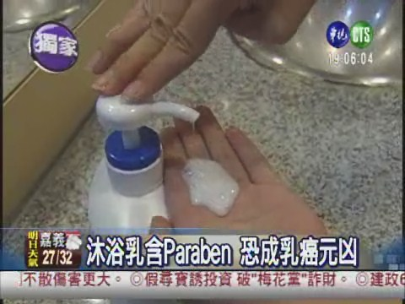
每天洗澡都會用到的沐浴乳，每天和皮膚親密接觸，當心會洗出病來！沐浴乳裡面有一種叫做PARABEN的成分，是用來防止沐浴乳變質的防腐劑，不過醫師在乳癌的切片中，也發現PARABEN的成分！市面上三成的沐浴乳，含有這種可能致癌的物質，如果長期使用超過十年，可能就會有危險！
輕輕按一下，瓶子馬上吐出濃濃沐浴乳， 三兩 下馬上清潔溜溜。但看似平常的沐浴乳，竟然和乳癌有了關連！
醫界在在乳癌切片中，發現一種叫做PARABEN的成分就是藏在沐浴乳中，用來抑制沐浴乳變質的防腐劑。由於這PARABEN不會造成皮膚病變，所以一般人使用都不會有症狀，一旦超過十年，就可能造成誘發乳癌，小孩子皮膚解毒力很弱，也千萬不要碰觸！
記者實地直擊賣場，貨架上含有PARABEN成分的沐浴乳，就有高達三成之多！醫師建議，如果真要用，選購時要仔細看清楚是不是含有PARABEN成分，如果可以最好使用甘油為基底的肥皂，因為成分簡單不易變質。別為了一時香噴噴的迷思，選錯了沐浴乳，否則十年後的代價真的很大！
一句話,可以改變一個人一生的觀念
一本書,可以影響一個人一生的命運

